**需求规格说明**

**项目名称：南大测试中心网站项目**

**管理指导老师：曹春**

**版本： V1.0**

**1. 引言**

**1.1 编写目的**

编写此文档的目的是进一步定制软件开发的细节问题，便于用户与开发商协调工作，本文档的面向的读者主要是项目委托单位的管理人员，希望能使本软件开发工作更具体。为了使用户、软件开发者及分析和测试人员对该软件的初始规定有一个共同的理解，它说明了本软件的各项功能需求、性能需求和数据需求，明确标识各项功能的具体含义，阐述实用背景及范围，提供客户解决问题或达到目标所需要的条件或权能，提供一个度量和遵循的基准。具体而言，编写软件需求说明的目的是为所开发的软件提出：

* 软件设计总体要求，作为软件开发人员、软件测试人员相互了解的基础。
* 功能、性能要求，数据结构和采集要求，重要的接口要求，作为软件设计人员进行概要设计的依据。
* 软件确认测试的依据。

**1.2 背景**

* 待开发的软件系统名称为南大测试中心网站项目，此次开发的是前端部分，可以使用PC端和移动端来访问网站。
* 本项目的任务提出者是南京大学软件测试中心高级管理人员曹春老师；A组团队成员共有六人，分别为陈志远（队长），顾本龙，刘岩崧，徐林，闫佳琪，尹凯。
* 用户包括申请测试业务的客户、南京大学软件测试中心的工作人员。
* 本软件系统的编写目的是为南京大学软件测试中心提供一个简洁美观，高效实用，功能设计合理，易于操作使用，安全稳定的前端网站。

**1.3 术语**

**1.4 预期读者与阅读建议**

**1.5 参考资料**

**2 项目概述**

**2.1 目标**

**2.2 用户的特点**

**2.3 假定和约束**

**3. 需求规定**

**3.1 对功能的规定**

**3.1.1 用户登录注册部分：**

**登录部分：**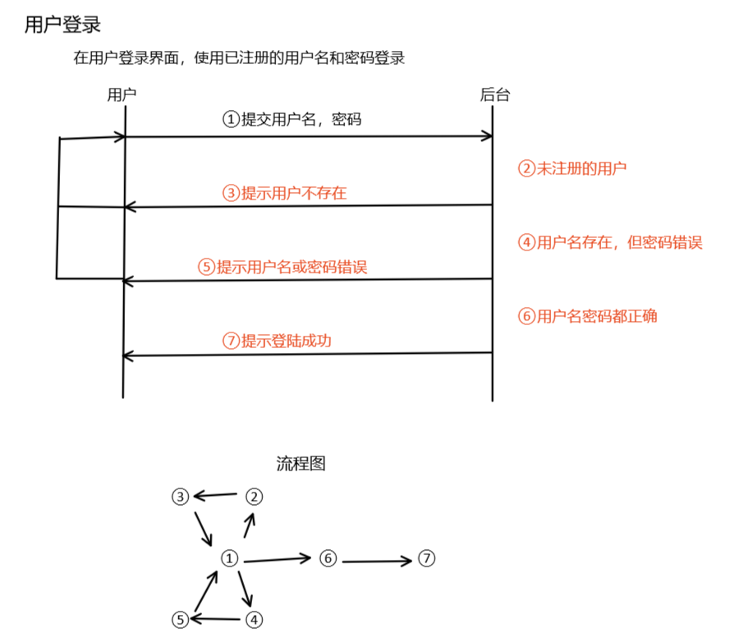

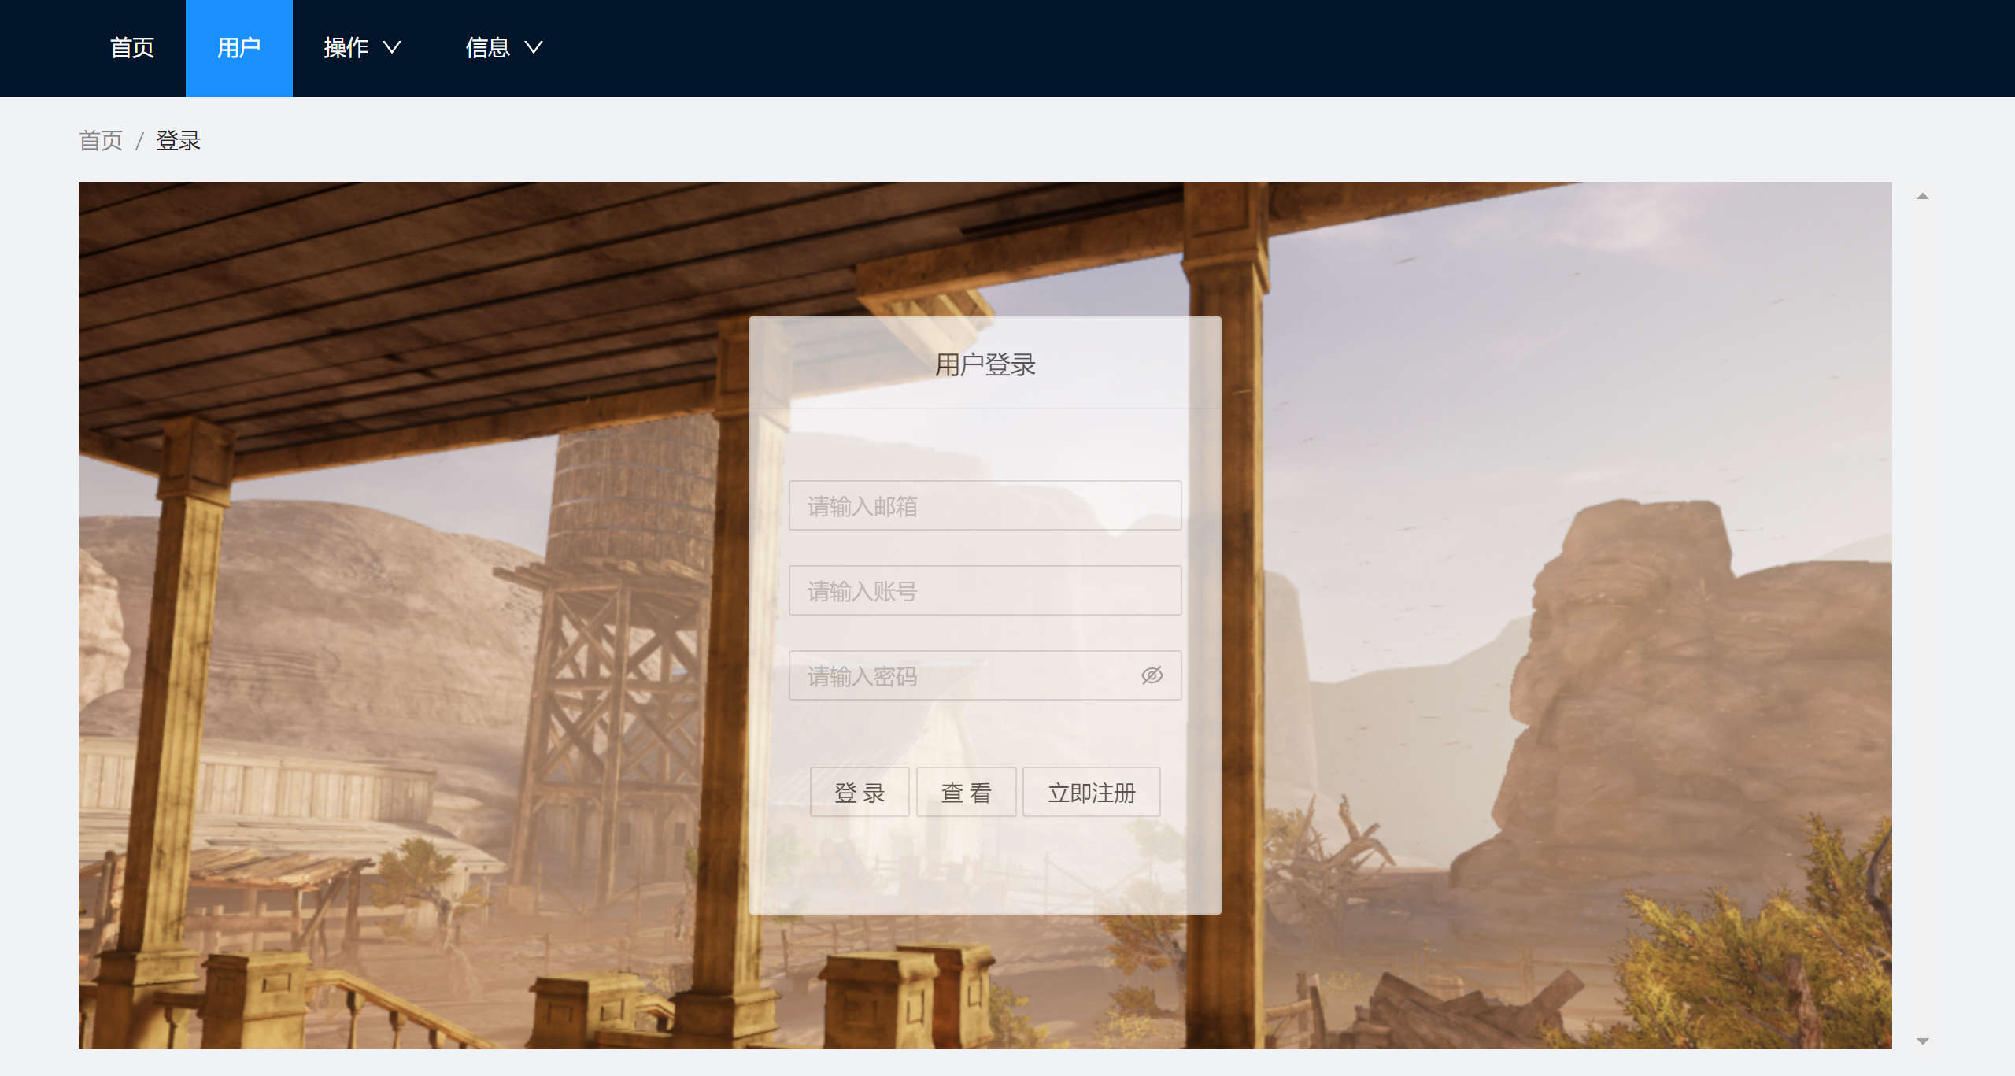

登录页面1

**注册部分：**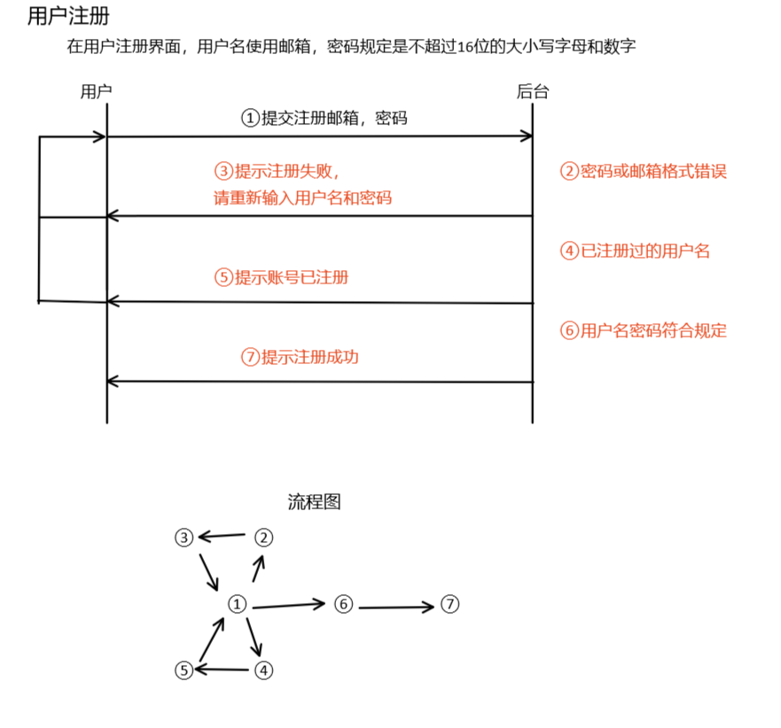

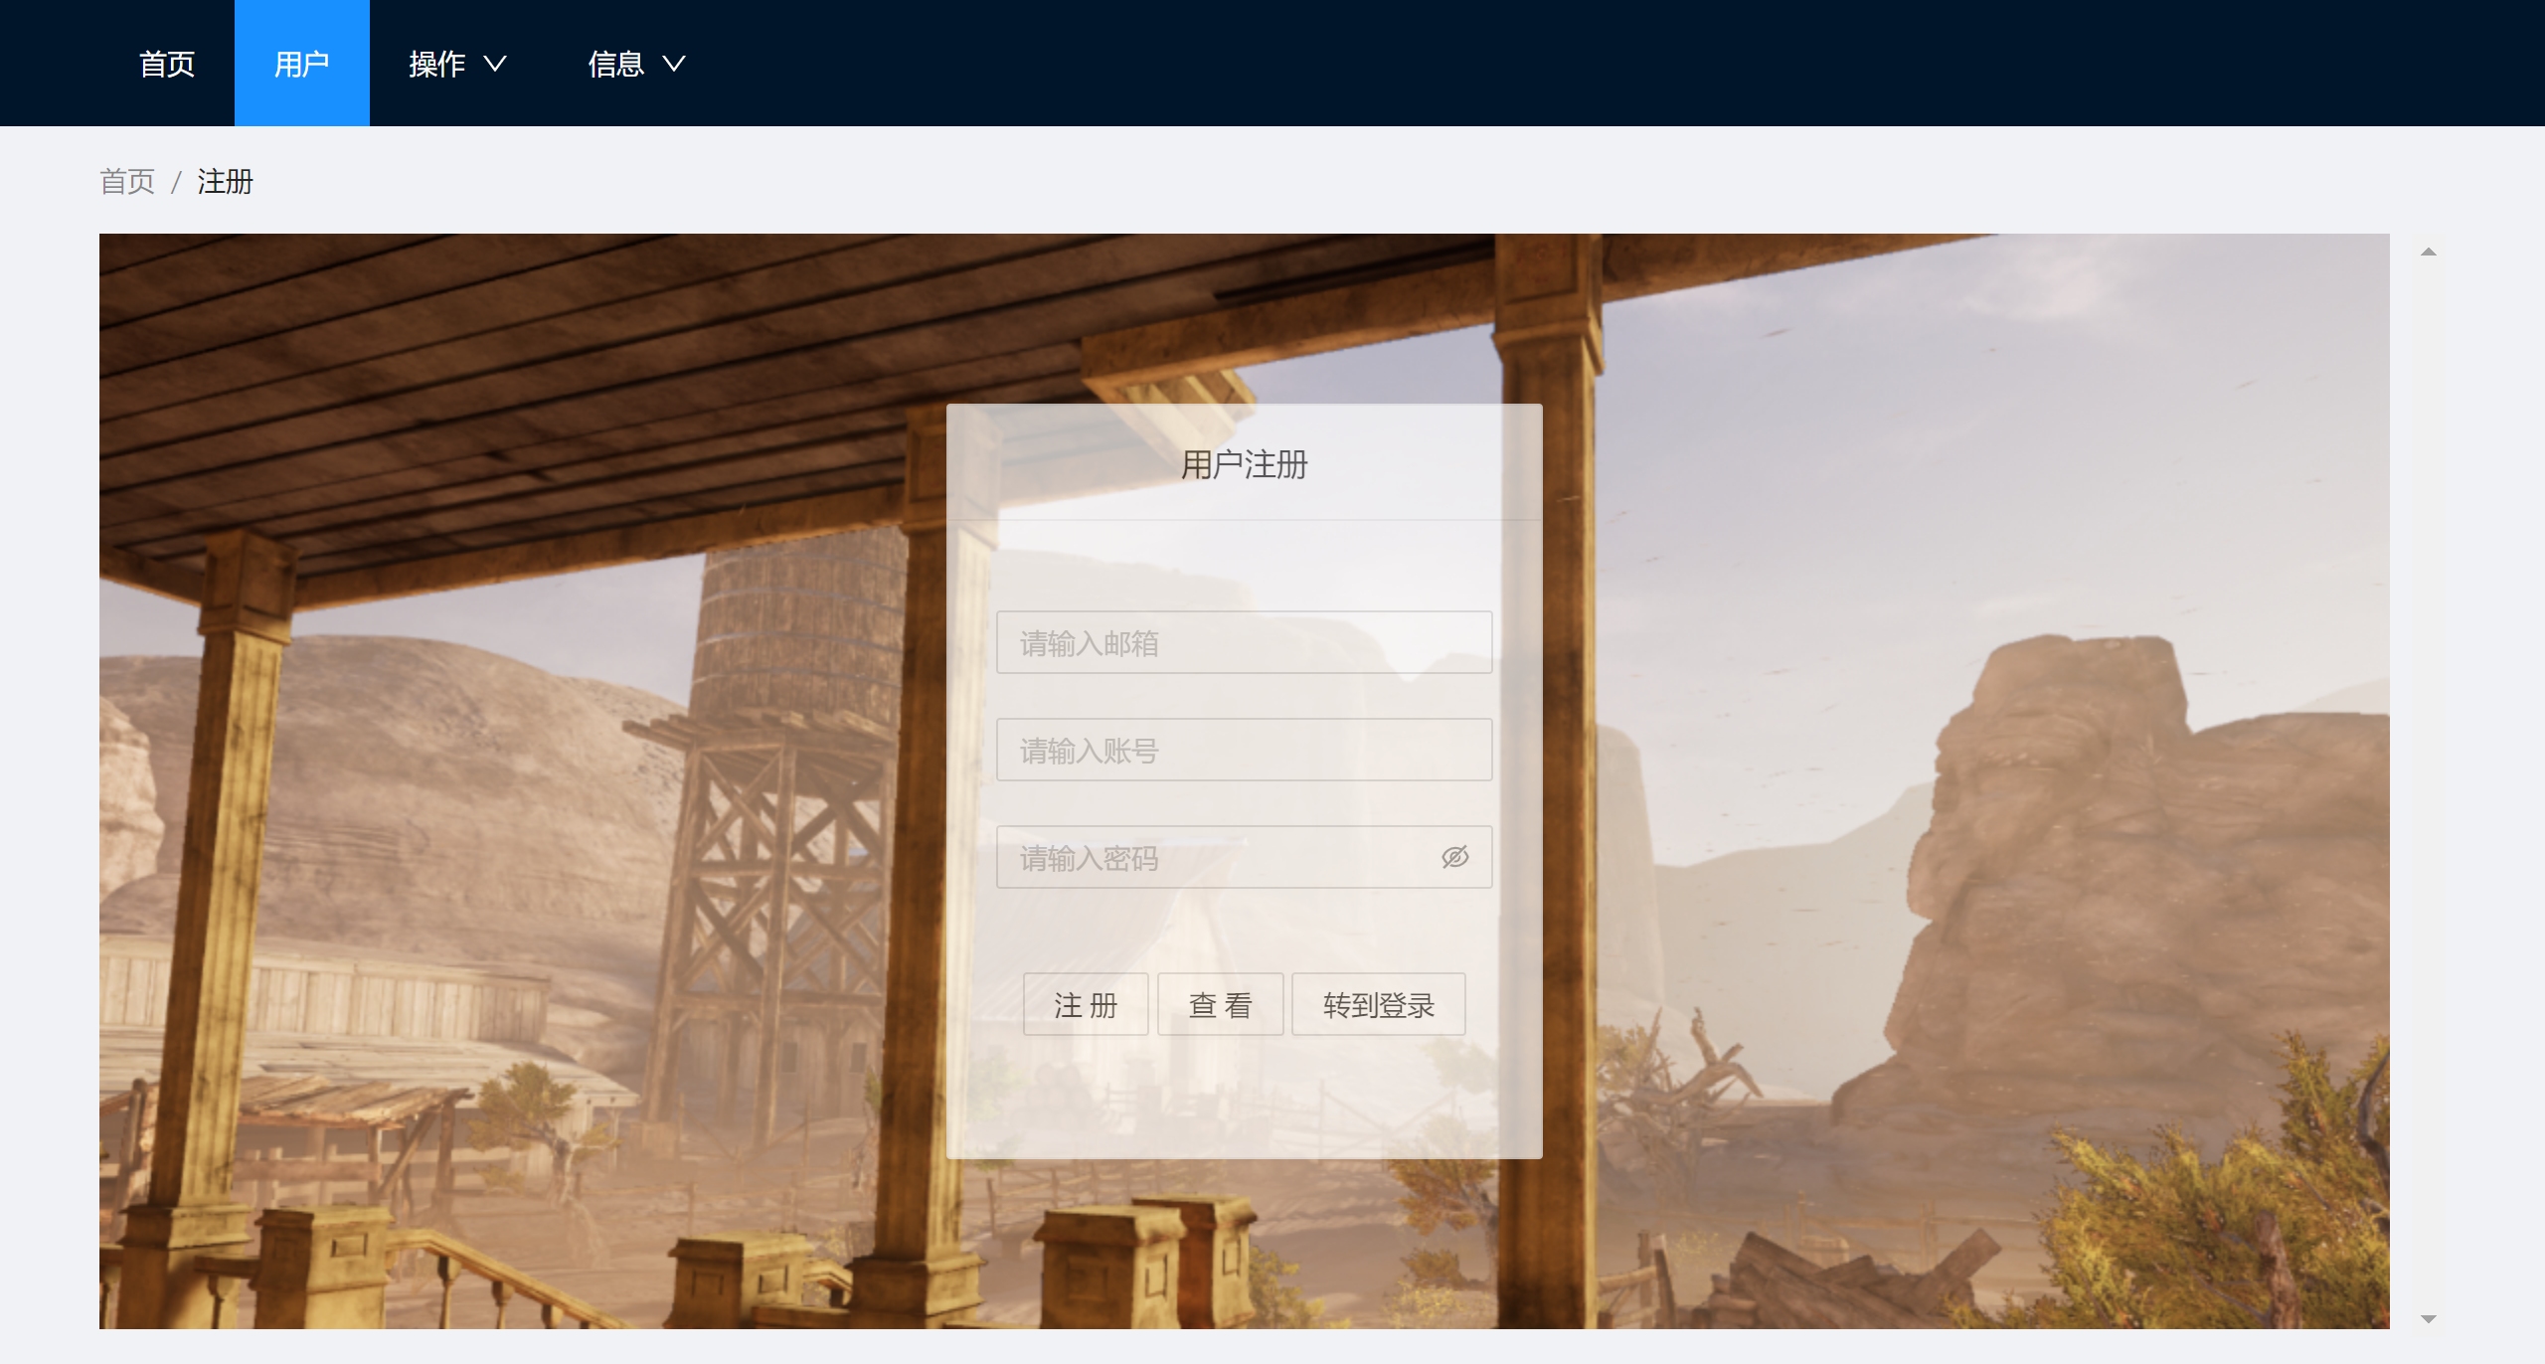

注册页面1

**3.1.2 南大测试信息网站**

机构信息

（此处应该有图和说明）

资质信息

（此处应该有图和说明）

政策法规

（此处应该有图和说明）

业务信息

（此处应该有图和说明）

新闻资讯

（此处应该有图和说明）

友情链接

（此处应该有图和说明）

客户服务

（此处应该有图和说明）

联系我们

（此处应该有图和说明）

**3.1.3** 南大测试在线web应用

一个委托的流程如下图

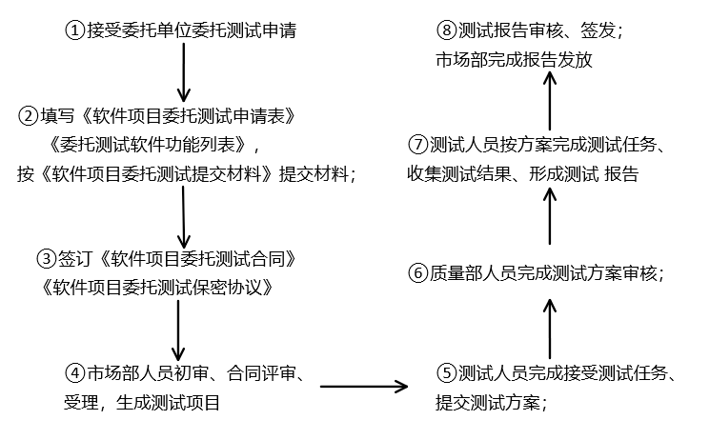

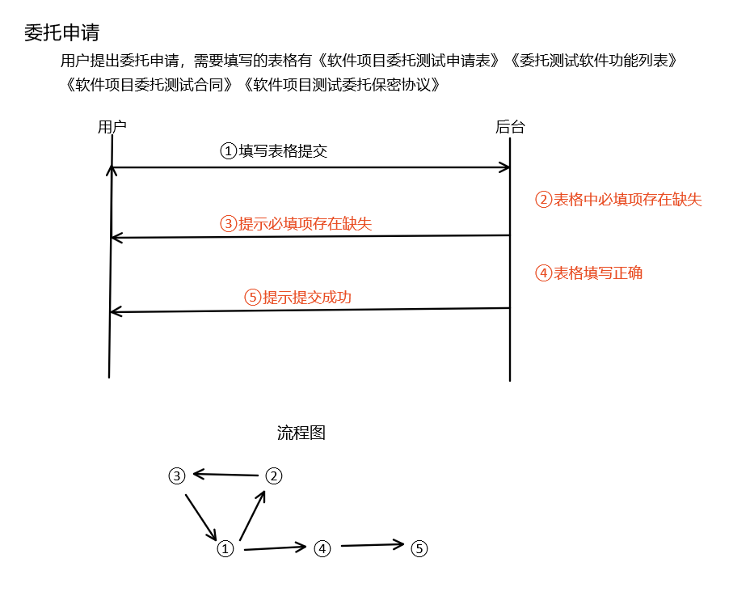

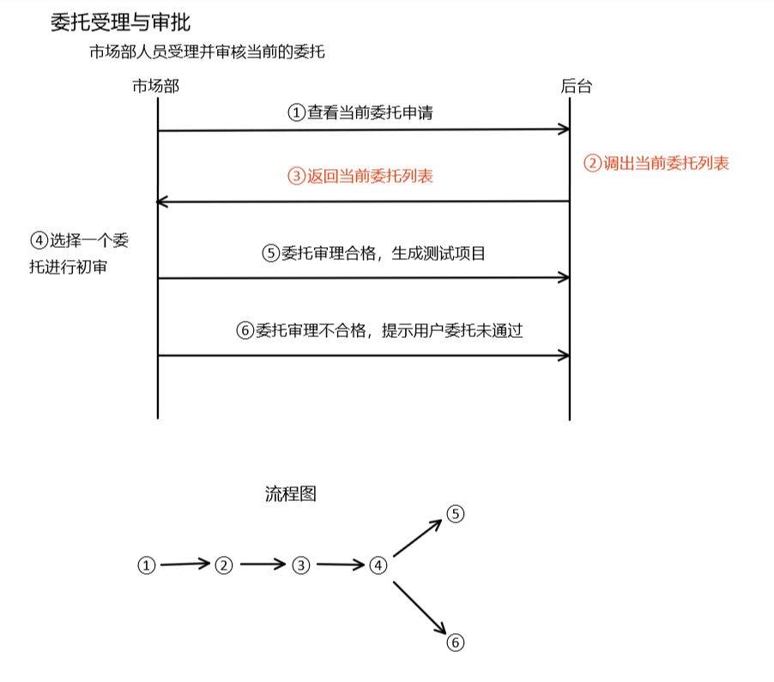

**3.1 用户管理**

系统管理员可以进行系统用户个人信息的删除，增添和修改，可以修改用户权限。

（此处应该有图和说明）

**3.2 客户管理**

查看当前已经进行委托申请的用户列表，可以查询用户的个人信息和填写的具体表单。

（此处应该有图和说明）

**3.3 委托申请管理**

**一个委托从客户申请到正式确立的流程如下：**

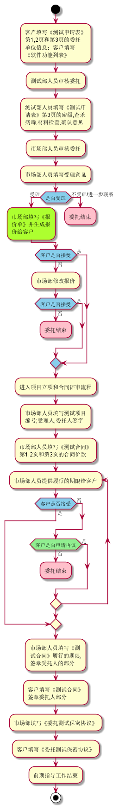

**3.1.3.3 合同管理**

由市场部工作人员管理负责审核用户提交的材料，合同创建、修改、删除、评审、查询。

（此处应该有图和说明）

**3.1.3.4 样品管理**

由测试人员，质量部人员管理负责维护测试阶段的材料，样品接收、流转、归还、归档、销毁、查询与维护。

**3.1.3.5 报告管理**

由市场部人员管理报告编制、复核、批准、查询等管理。

**3.1.3.6** **测试项目管理**

测试项目管理是一个测试委托从开始受理到生成测试报告的管理过程，由测试部人员，质量部人员和市场部人员进行填写和核验表单。

一个测试委托从开始受理到生成测试报告的流程如下：

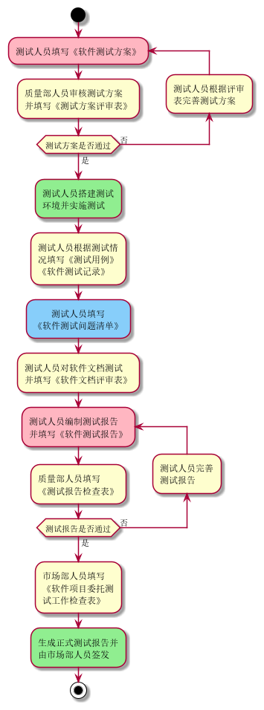

（此处应该有图和说明）

**3.1.3.7** **进度查询功能管理**

系统管理人员可以查看全部委托的进度，普通人员只能查看其申请或负责的委托的进度。

系统管理人员：

（此处应该有图和说明）

测试部人员：

（此处应该有图和说明）

质量部人员：

（此处应该有图和说明）

市场部人员：

（此处应该有图和说明）

普通客户：

（此处应该有图和说明）

## 3.2 对性能的规定

### 3.2.1精度

在输入、输出以及传输的过程中，数据的精度要求要满足当前所填写的文档的要求，必填的项不能为空或输入空格。

1. 序号编号的格式均为整型，如有特殊规定的（如设备型号）按照规定填写。
2. 数量的格式必须是正整数，日期格式必须是____，时间的格式____，手机号必须是 11 位的数字，电子邮箱必须符合____的格式，价格和费用的格式必须是大于等于 0、精确到小数点后____位的为浮点数，单位为 RMB 元。

### 3.2.2时间特性要求

Android 端：

1. 使用该软件的并发用户数应能超过____人。
2. 该应用各个按钮点击后响应时间应该小于____秒。
3. 用户编辑文档和填写表格信息的提交后，系统响应时间应小于____秒。
4. 用户上传图片时，上传相应时间为____秒，超过则提示用户重新上传。

PC端：

1. 用户上传文档/图片时，单份文档/图片大小限定不能超过____M，响应时间不超过 ____ms，开始上传至上传完成的持续时间不超过____s。
2. 用户下载文档/图片时，响应的时间不超过____ms，开始下载至下载完成的持续时间不超过____s。
3. 用户在线编辑文档后提交时，响应时间不超过____ms，提交完成时间不超过

2s。

1. 用户刷新页面时，响应时间不超过____ms。

### 3.2.3灵活性

应用会根据用户环境的变量进行自动调整，如分辨率，用户事件等，开发过程中根据更新的需求进行系统的更改。例如安卓端可以申请读取短信验证码等用户其他权限。

## 3.3输入输出要求

Android 端：

1. 上传的图片大小不得超过____M，支持 PNG、JEPG 等格式。
2. 输入的数据和信息可以根据需要转化成 String、Integer等需要的类型。

Web 端：

1. 文档输入：单份文档大小不超过____M，接受 Word、Excel、PDF、PPT 格式
2. 图片输入：单张图片大小不超过____M，接受 JPEG、PNG 格式
3. 在线编辑输入：编辑后转换为 pdf 文档，且大小不超过____M，不支持图片插入？
4. 输出形式包括文档/图片下载和文档/图片在线查看：文档/图片的格式不可选择。

## 3.2数据管理能力要求

1. 系统需要记录____个程序文件。
2. 系统需要存储____年内（待定）的委托任务记录。
3. 系统删除之后的用户数据和委托任务数据要保存____个月并填写记录保存期限一览表，以保证历史数据显示的正确性。

（4）如果随着数据量的增加，数据了无法满足系统的需求时，应修改数据层接口，进行数据管理能力的扩充。

## 3.5故障处理要求

1. 异常错误：当系统出现异常错误，如网络连接错误，____，用户可根据错误类型进行相应的操作，或通过客户反馈界面提供反馈意见。
2. 操作错误：如果用户出现操作错误，如移动端未打开“读取相册”权限而用户点击了上传图片，则________________。

## 3.6其他专门要求

### 3.6.1安全性

1. 系统表单提交和查看进度部分只允许经过验证和授权的客户和测试中心的工作人员访问；
2. 系统将根据用户身份验证用户权限；
3. 网站管理人员可以管理工作人员的账号；
4. 系统中有一个默认的管理员用户，该用户只允许管理员用户修改口令；
5. 输入的数据要进行验证才能存储，不允许恶意软件恶意访问；
6. 其他的有类似放在缓冲区溢出等问题。

### 3.6.2可维护性

1. 在系统的数据格式发生变化时，系统能在一天内完成更新；
2. 如果系统要增加新的功能，要能够在一周内完成。

### 3.6.3易用性

1. 字体大小需要合适需要容易辨认；
2. 提供模糊搜索的功能？？？，系统会生成包含该关键字的条目供用户选择。

# 4.运行环境规定

## 4.1设备

Android 端：要求 Android4.0 以上版本，内存 1GB 以上，要求连接互联网

Web 端和微信端：要求连接互联网

## 4.2支持软件

Web 端要支持主流浏览器，包括 Chrome、IE、Safari 和 Firefox。

## 4.3接口

本软件系统是自含的，与其他软件之间无接口。